BC-Learning + ProtoNet

BC-Learning:

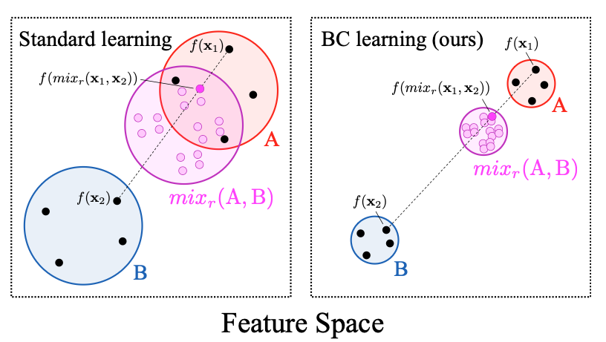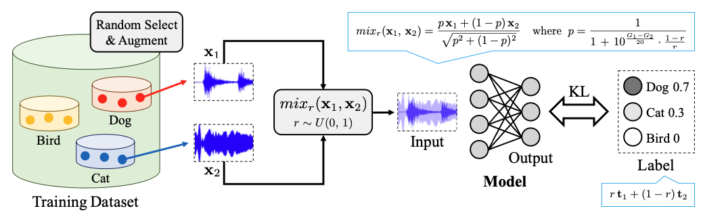

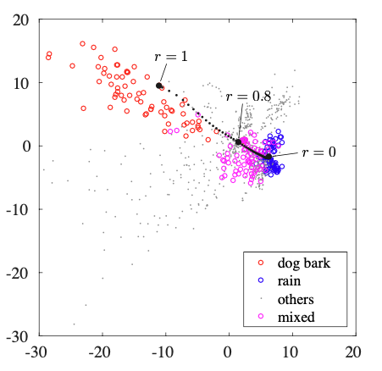

ProtoNet:

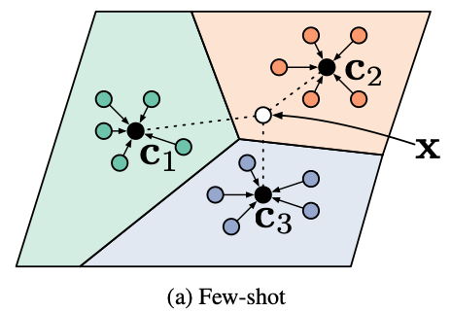

BC-Learning+ProtoNet

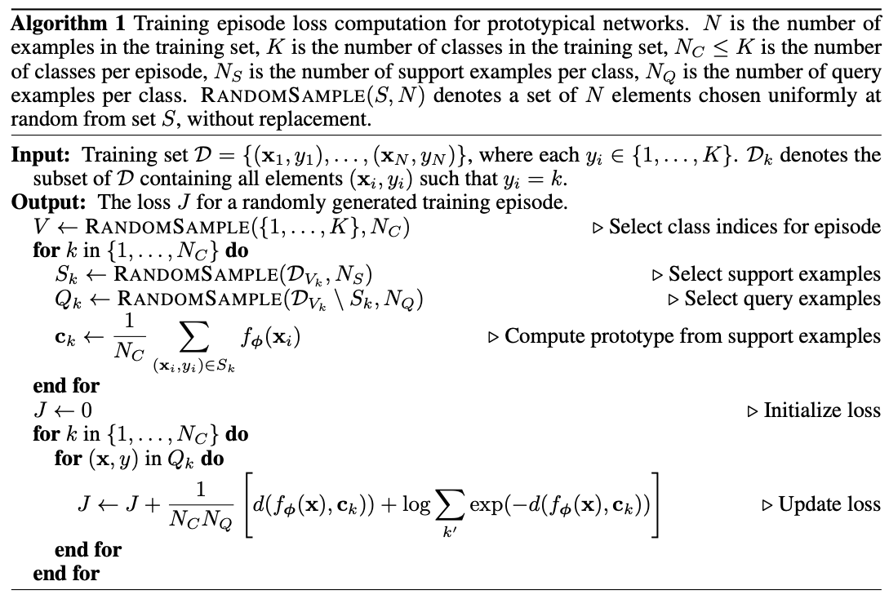

1. 假設有20類聲音，編號由1 ~ 2 $0$，故:  
   Set D = {(x1,y1), (x2,y2),…, (xn,yn)}，每個yi {1,…,20}。其餘符號設定如上ProtoNet論文中的Algorithm 1所述。
2. Support Set的產生:  
   假設我們Support Set